**高一生物第一次学情调查**

**第I卷（选择题）**

**一、单选题（每题1.5分，30道题，共45分）**

1. 下列关于细胞学说的叙述，正确的有几项？（ ）

①细胞学说认为一切动植物都只由细胞构成

②细胞学说阐明了生物界统一性与差异性

③细胞学说认为细菌是生命活动的基本单位

④细胞学说的提出为生物学研究进入分子水平打下基础

⑤细胞学说的研究过程运用了完全归纳法，因此是可信的

A. 0 B. 1 C. 2 D. 3

【答案】B

【解析】

【分析】细胞学说是由德国植物学家施莱登和动物学家施旺提出的，其内容为：

（1）细胞是一个有机体，一切动植物都是由细胞发育而来，并由细胞和细胞的产物所构成；

（2）细胞是一个相对独立的单位，既有它自己的生命，又对与其他细胞共同组成的整体的生命起作用；

（3）新细胞可以从老细胞中产生。

【详解】①细胞学说认为细胞是一个有机体，一切动植物都是由细胞发育而来，并由细胞和细胞的产物所构成，①错误；

②细胞学说的重要内容之一是动物和植物都是由细胞发育而来的，阐明了动植物的统一性和生物界的统一性，但没有揭示动植物细胞和生物界的差异性，②错误；

③根据细胞学说的观点，细胞是生命活动的基本单位，但不涉及细菌，③错误；

④细胞学说的部分观点推动了生物学研究进入分子水平，为研究进入分子水平打下基础，④正确；

⑤细胞学说的研究过程运用了不完全归纳法，其结果很可能是可信的，⑤错误；

综上所述，有1项正确，即B正确。

故选B

2. 下列各项组合中，能体现生命系统由简单到复杂的正确层次是（　　）

①心脏 ②血液 ③白细胞 ④一只大熊猫 ⑤血红蛋白 ⑥SARS病毒 　⑦碧峰峡自然保护区内所有的大熊猫 ⑧碧峰峡自然保护区内的动物 ⑨一片冷箭竹林 ⑩一片冷箭竹林所有的生物

A. ⑤⑥③②①④⑦⑩⑨ B. ③②①④⑦⑩⑨

C. ③②①④⑦⑧⑩⑨ D. ⑤②①④⑦⑩⑨

【答案】B

【解析】

【分析】生命系统的结构层次：细胞→组织→器官→系统→个体→种群→群落→生态系统→生物圈。

①细胞：细胞是生物体结构和功能的基本单位。

②组织：由形态相似、结构和功能相同的一群细胞和细胞间质联合在一起构成。

③器官：不同的组织按照一定的次序结合在一起。

④系统：能够共同完成一种或几种生理功能的多个器官按照一定的次序组合在一起。

⑤个体：由不同的器官或系统协调配合共同完成复杂的生命活动的生物。

⑥种群：在一定的自然区域内，同种生物的所有个体是一个种群。

⑦群落：在一定的自然区域内，所有的种群组成一个群落。

⑧生态系统：生物群落与他的无机环境相互形成的统一整体。

⑨生物圈：由地球上所有的生物和这些生物生活的无机环境共同组成。

【详解】①心脏属于器官层次；②血液属于组织层次；③白细胞属于细胞层次；④一只大熊猫属于个体层次；⑤血红蛋白是分子，不属于生命系统结构层次；⑥SARS病毒没有细胞结构，不属于生命系统结构层次；⑦碧峰峡自然保护区内所有的大熊猫属于种群层次；⑧碧峰峡自然保护区内的动物多个种群的集合，不属于种群层次，也不属于群落层次；⑨一片冷箭竹林属于生态系统层次；⑩一片冷箭竹林所有的生物属于群落层次。因此能体现生命系统的结构层次由简单到复杂的是③②①④⑦⑩⑨，B正确，ACD错误。

故选B。

3. 下列有关新型冠状病毒叙述正确的是（　　）

A. 可以用营养物质齐全的培养基培养出大量新型冠状病毒

B. 该病毒体内含有核糖体，能合成蛋白质

C. 该病毒结构简单，只能在细胞中营寄生生活

D. 该病毒含有DNA和RNA两种核酸

【答案】C

【解析】

【分析】病毒是一类个体微小，结构简单，只含单一核酸（DNA或RNA），必须在活细胞内寄生并以复制方式增殖的非细胞型微生物。

【详解】A、病毒没有细胞结构，不能独立生存，生命活动离不开细胞，不能在营养齐全的培养基上培养，A错误；

B、病毒没有细胞结构，因此不含核糖体，B错误；

C、病毒没有细胞结构，不能独立生存，只能在细胞中营寄生生活，C正确；

D、新型冠状病毒为一种单链RNA病毒，不含DNA，以RNA作为遗传物质，D错误。

故选C。

4. 下列事实或证据不能支持细胞是生命活动的基本单位的是（ ）

A. 草履虫是单细胞生物，能进行运动和分裂

B. 新冠病毒侵入肺部细胞后，可用细胞中的核苷酸来合成自身的核酸

C. 离体的叶绿体能在一定条件下释放氧气

D. 膝跳反射需要神经细胞和肌肉细胞参与

【答案】C

【解析】

【分析】生命活动离不开细胞，细胞是生物体结构和功能的基本单位，单细胞生物单个细胞就能完成各种生命活动，多细胞生物依赖各种分化的细胞密切合作，共同完成一系列复杂的生命活动，病毒没有细胞结构，不能独立生活，只有寄生在活细胞中才能表现出生命活性。

【详解】A、草履虫是单细胞生物，能进行运动和分裂，支持“细胞是生命活动的基本单位”的观点，不符合题意，A错误；

B、新冠病毒侵入肺部细胞后，可用细胞中的核苷酸来合成自身的核酸，说明新冠病毒的生活离不开细胞，支持“细胞是生命活动的基本单位”的观点，不符合题意，B错误；

C、叶绿体是细胞器，不是细胞，因此“离体的叶绿体在一定的条件下能释放氧气”不支持“细胞是生命活动的基本单位”的观点，符合题意，C正确；

D、膝跳反射需要神经细胞和肌肉细胞共同参与，支持“细胞是生命活动的基本单位”的观点，不符合题意，D错误。

故选C。

5. 以下为①②③④四类生物的部分特征：①仅由蛋白质与核酸组成②具有核糖体和叶绿素，但没有形成叶绿体；③具有染色体和各种细胞器；④细胞壁的主要成分是纤维素。下列相关叙述正确的是（　　）

A. ④中的生物都是异养生物

B. 肯定属于原核生物的是②

C. 流感病毒最可能属于②

D. 能进行光合作用的生物只有②

【答案】B

【解析】

【分析】①仅由蛋白质与核酸组成的生物是病毒；②具有核糖体和叶绿素，但没有形成叶绿体的生物为原核生物，比如蓝细菌；③出现染色体和各种细胞器的生物是真核生物；④细胞壁主要成分是纤维素的生物是植物。

【详解】A、④细胞壁主要成分是纤维素的生物是植物，植物一般是自养型，A错误；

B、①仅由蛋白质与核酸组成的生物是病毒，②具有核糖体和叶绿素，但没有形成叶绿体的生物为原核生物，③出现染色体和各种细胞器的生物是真核生物，④细胞壁主要成分是纤维素的生物是植物，肯定属于原核生物的是②，B正确；

C、①仅由蛋白质与核酸组成的生物是病毒，②具有核糖体和叶绿素，但没有形成叶绿体的生物为原核生物，因此流感病毒最可能属于①，C错误；

D、②没有叶绿体，但含有叶绿素和藻蓝素，能进行光合作用，④是植物，也进行光合作用，D错误。

故选B。

6. 对下列生物分类错误的是（ ）

①发菜②灵芝③草履虫④小球藻⑤水绵⑥HIV（艾滋病病毒）⑦乳酸菌⑧新型冠状病毒⑨肺炎链球菌

A. ①④⑤是自养型生物 B. 具核膜的生物有②③④⑤

C. ①⑦⑨有核糖体，有染色体 D. 无核糖体的生物是⑥⑧

【答案】C

【解析】

【分析】①发菜、⑦乳酸菌和⑨肺炎链球菌都属于原核生物，没有被核膜包被的成形的细胞核；②灵芝、③草履虫、④小球藻和⑤水绵都属于真核生物，含有被核膜包被的成形的细胞核；⑥HIV和⑧新型冠状病毒都是病毒，没有细胞结构。

【详解】A、①发菜、④小球藻、⑤水绵都可以进行光合作用合成有机物，属于自养型生物，A正确；

B、②灵芝、③草履虫、④小球藻和⑤水绵都属于真核生物，含有被核膜包被的成形的细胞核，B正确；

C、①发菜、⑦乳酸菌和⑨肺炎链球菌都没有被核膜包被的成形的细胞核，属于原核生物，有核糖体，没有染色体，C错误；

D、⑥HIV和⑧新型冠状病毒都是病毒，没有细胞结构，没有核糖体，其他的生物都具有核糖体，D正确。

故选C。

7. 某同学画了如图所示的关系简图对所学知识进行归纳，下列对应关系错误的是（　　）

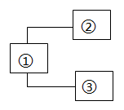

A. 若①表示生物、②表示病毒，则③表示细胞生物

B. 若①表示病毒、②表示DNA病毒，则③表示RNA病毒

C. 若①表示细胞生物、②表示真核生物，则③表示原核生物

D. 若①表示原核生物、②表示自养型原核生物，则③中包括蓝细菌

【答案】D

【解析】

【分析】自然界生物可以分为有细胞结构的细胞生物和无细胞结构的病毒。细胞生物根据是否含有成形的细胞核可以分为原核生物和真核生物，常见的原核生物包括衣原体、支原体、蓝细菌、放线菌、细菌等，常见的真核生物有动物、植物、真菌等；病毒根据其含有核酸种类可以分为DNA病毒和RNA病毒，常见的DNA病毒包括噬菌体病毒、乙肝病毒、天花病毒等，常见的RNA病毒包括烟草花叶病毒、流感病毒、HIV病毒、SARS病毒等。

【详解】A、①表示生物，自然界生物可以分为有细胞结构的细胞生物和无细胞结构的病毒，因此若②表示病毒，则③表示细胞生物，A正确；

B、①表示病毒，病毒根据其含有核酸种类可以分为DNA病毒和RNA病毒，因此若②表示DNA病毒，则③表示RNA病毒，B正确；

C、①表示细胞生物，细胞生物根据是否含有成形的细胞核可以分为原核生物和真核生物，若②表示真核生物，则③表示原核生物，C正确；

D、若①表示原核生物、②表示自养型原核生物，蓝细菌能进行光合作用，是自养型原核生物，则②中包括蓝细菌，D错误。

故选D。

8. 《诗经》有云：“鱼在在藻，依于其蒲”。其中“藻”、“蒲”均为水生植物。水中除“藻”、“蒲”外，还有蓝细菌、大肠杆菌等微生物。下列叙述正确的是（　　）

A. 上述生物均具有以核膜为界限的细胞核

B. 上述生物均具有核糖体，体现了细胞的统一性

C. “藻”、“蒲”及蓝细菌均具有叶绿体，能进行光合作用

D. 蓝细菌和大肠杆菌的遗传物质DNA均位于染色体上

【答案】B

【解析】

【分析】科学家依据细胞内有无以核膜为界限的细胞核，将细胞分为原核细胞和真核细胞两大类。由原核细胞构成原核生物，原核生物主要是分布广泛的各种细菌。由真核细胞构成真核生物，如植物、动物、真菌等。原核细胞和真核细胞的统一性表现在：都有相似的细胞膜、细胞质，唯一共有的细胞器是核糖体，遗传物质都是DNA分子。

【详解】A、蓝细菌和大肠杆菌均为由原核细胞组成的原核生物，原核细胞没有以核膜为界限的细胞核，“藻”和“蒲”均为由真核细胞组成的真核生物，真核细胞具有以核膜为界限的细胞核，A错误；

B、上述生物均由细胞组成，都具有核糖体，体现了细胞的统一性，B正确；

C、“藻”、“蒲”均具有叶绿体，蓝细菌不具有叶绿体，蓝细胞的细胞中有藻蓝素和叶绿素，因此“藻”、“蒲”及蓝细菌都能进行光合作用，C错误；

D、蓝细菌和大肠杆菌均为由原核细胞组成的原核生物，没有染色体，它们的遗传物质DNA不位于染色体上，D错误。

故选B.

9. 下列关于“检测生物组织中的糖类、脂肪和蛋白质”实验的叙述，错误的是（ ）

A. 斐林试剂检测还原糖时需现配现用

B. 番茄、西瓜中富含糖类，是检测还原糖的理想材料

C. 苏丹Ⅲ染液可使细胞中的脂肪颗粒呈橘黄色

D. 鸡蛋清中加入双缩脲试剂后会出现紫色反应

【答案】B

【解析】

【分析】生物大分子的检测方法：蛋白质与双缩脲试剂产生紫色反应；淀粉遇碘液变蓝；还原糖与斐林试剂在水浴加热的条件下产生砖红色沉淀；脂肪需要使用苏丹Ⅲ染色，使用酒精洗去浮色以后在显微镜下观察，可以看到橘黄色的脂肪颗粒。

【详解】A、斐林试剂可用于检测还原糖的存在，使用需要现配现用，同时还需要水浴加热，A正确；

B、番茄、西瓜中富含糖类，但因为它们本身有颜色，因而不是检测还原糖的理想材料，B错误；

C、苏丹Ⅲ染液可用于检测脂肪的存在，可使细胞中的脂肪颗粒呈橘黄色，需要借助显微镜观察，C正确；

D、鸡蛋清中富含蛋白质，因此，加入双缩脲试剂后会出现紫色反应，D正确。

故选B。

10. 下列关于生物体内元素的叙述，正确的是（　　）

A. 细胞中的脂质都是由C、H、O三种元素构成

B. 生物细胞内微量元素有Fe、Mn、Cu、Zn、Ca、Mo等

C. 生物大分子都以碳链为基本骨架，因此碳是生命的核心元素

D. 同一生物的各种细胞中元素含量都是相同的

【答案】C

【解析】

【分析】组成细胞的元素分为大量元素和微量元素，大量元素包括C、H、O、N、P、S、K、Ca、Mg等，微量元素包括Fe、Mn、B、Zn、Mo、Cu等。在生物体内含量较少，但对维持生物体正常生命活动必不可少的元素是微量元素。

【详解】A、脂质中的磷脂由C、H、O、N、P元素组成，A错误；

B、Ca是大量元素，B错误；

C、多糖、蛋白质等生物大分子都以若干相连的碳原子构成的碳链为基本骨架，体现了碳在生物大分子中的作用，说明碳是生命的核心元素，C正确；

D、同一生物的各种细胞中元素种类大致相同，但含量相差很大，D错误。

故选C。

11. 下列关于组成生物体细胞的化学元素的叙述，正确的是（ ）

A. 铁元素参与构成人体血红蛋白分子，故铁元素是人体内的大量元素

B. 组成人体的主要元素中，占细胞鲜重百分比最多的元素是O

C. 无机自然界中的化学元素都能够在细胞中找到

D. 组成细胞的化学元素有20多种，H是最基本元素

【答案】B

【解析】

【分析】1、大量元素包括C、H、O、N、P、S、K、 Ca、Mg，其中C、H、O、N为基本元素，C为最基本元素，O是含量最多的元素。

2、生物界与非生物界的统一性与差异性：

统一性：构成生物体的元素在无机自然界都可以找到，没有一种是生物所特有的。

差异性：组成生物体的元素在生物体体内和无机自然界中的含量相差很大。

【详解】A、铁元素是人体内的微量元素，A错误；

B、组成人体的主要元素中，占细胞鲜重最多的元素是O元素，B正确；

C、无机自然界中的化学元素不全在细胞中找到，C错误；

D、组成细胞的化学元素有20多种，C是最基本元素，D错误。

故选B。

12. 如图所示，先在1~6号试管中分别加入2mL相应的溶液（1号和2号为花生子叶匀浆，3号为麦芽糖溶液，4号为蔗糖溶液，5号和6号为豆浆）；然后在1号和2号试管中再分别加入一定量的苏丹Ⅲ和双缩脲试剂后摇匀，3号和4号试管中加入一定量的斐林试剂后水浴加热2min，5号和6号试管分别加入一定量的双缩脲试剂和蒸馏水后摇匀；最后观察实验现象。则下列有关分析不正确的是（ ）

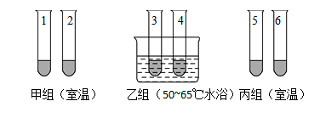

A. 1号和2号的颜色分别为红色和蓝色

B. 3和4号的颜色分别为砖红色和蓝色，说明蔗糖属于非还原糖

C. 5和6号的颜色分别为紫色和白色，说明豆浆中含有蛋白质

D. 丙组实验有对照组，是6号试管

【答案】A

【解析】

【分析】还原糖遇到斐林试剂在水浴加热的条件下，会出现砖红色沉淀；蛋白质遇到双缩脲试剂出现紫色反应；脂肪被苏丹Ⅲ染上橘黄色。

【详解】A、1和2号试管鉴定脂肪，颜色分别为橘黄色和蓝色，A错误；

B、3和4号试管鉴定还原糖，颜色分别为砖红色和蓝色，说明蔗糖属于非还原糖，B正确；

C、5和6号试管鉴定蛋白质，颜色分别为紫色和白色，说明豆浆中含有蛋白质，C正确；

D、三组实验中有对照组，甲组是相互对照，乙组是4号，丙组是6号，D正确。

故选A。

13. 下列关于检测生物组织中还原糖、脂肪、蛋白质的相关叙述，正确地是（　　）

A. 可以用甘蔗作为检测生物组织中还原糖的实验材料

B. 用质量浓度为0.01g/mL的苏丹Ⅲ染液鉴定脂肪时不需要加热

C. 斐林试剂检验葡萄糖时需先加NaOH溶液，再加CuSO4溶液

D. 脂肪鉴定实验中体积分数为50%酒精的作用是溶解组织中的脂肪

【答案】B

【解析】

【分析】某些化学试剂能够使生物组织中的相关化合物产生特定的颜色反应。糖类中的还原糖，如葡萄糖，与斐林试剂发生作用，生成砖红色沉淀。脂肪可以被苏丹Ⅲ染液染成橘黄色。蛋白质与双缩脲试剂发生作用，产生紫色反应。因此，可以根据有机物与某些化学试剂所产生的颜色反应，检测生物组织中糖类、脂肪或蛋白质的存在。

【详解】A、甘蔗中主要是蔗糖，蔗糖不属于还原糖，故不可以用甘蔗作为检测生物组织中还原糖的实验材料，A错误；

B、脂肪可用苏丹Ⅲ染液鉴定，呈橘黄色，用苏丹Ⅲ染液鉴定脂肪时不需要加热，B正确；

C、葡萄糖是还原糖，可用斐林试剂检验。步骤是：NaOH溶液与CuSO4溶液混合后加入待测溶液中，在水浴加热的条件下，观察是否有砖红色沉淀产生，C错误；

D、脂肪鉴定实验中体积分数为50%酒精的作用是洗去浮色，D错误。

故选B。

14. 下列关于水和无机盐的说法错误的是（　　）

A. 水的性质和功能是由它的分子结构所决定的

B. 小麦种子烧尽时见到的一些灰白色的灰烬就是小麦种子里的无机盐

C. 人体内Ca缺乏会引起神经、肌肉细胞的兴奋性降低，并引发肌无力等症状

D. 水分子之间的氢键不断地断裂和形成，使水在常温下能够维持液体状态，具有流动性

【答案】C

【解析】

【分析】细胞中的水分包括自由水和结合水，细胞中绝大部分的水以游离的形式存在，可以自由流动，被称为自由水；与细胞内的其他物质相结合的水被称为结合水。

【详解】A、结构决定功能，水的性质和功能是由它的分子结构所决定的，A正确；

B、小麦种子烧尽时见到的一些灰白色的灰烬，这些灰烬就是小麦种子里的无机盐，主要由有机物分解产生的，B正确；

C、人体内Ca过多会引起神经、肌肉细胞的兴奋性降低，最终引发肌肉无力等症状，C错误；

D、由于水分子之间氢键的作用力比较弱，氢键不断地断裂和形成，使水在常温下能够维持液态，具有流动性，D正确。

故选C。

15. 对下图曲线I、Ⅱ的叙述，错误的是（ ）

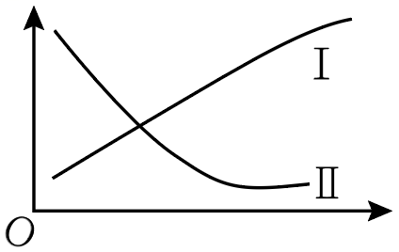

A. 曲线I 可以表示新鲜的种子在被烘干的过程中，其细胞内无机盐的相对含量变化

B. 曲线I 可以表示冬季植物体内结合水与自由水比值的变化

C. 曲线Ⅱ可表示越冬期间植物抗冻能力变化

D. 曲线Ⅱ可以表示种子萌发过程中结合水与自由水比值的变化

【答案】C

【解析】

【分析】细胞中结合水和自由水比例不同，细胞的代谢和抗逆性不同，当细胞内结合水与自由水比例相对增高时，细胞的代谢减慢，抗性增强；反之代谢快，抗性差。

【详解】A、新鲜的种子被烘干的过程中所含水分越来越少，其内的无机盐相对含量逐渐增加，最后达到稳定，故曲线Ⅰ可以表示新鲜的种子在被烘干的过程中，其细胞内无机盐的相对含量变化，A正确；

B、细胞内自由水所占比例越大，细胞的代谢越旺盛；结合水比例越大，细胞抵抗不良环境的能力越强，曲线Ⅰ可表示冬季植物体内结合水与自由水比值的变化，B正确；

C、对越冬植物来说，自由水相对含量逐渐降低，结合水相对含量逐渐升高，抗冻能力逐渐增强，故曲线Ⅱ不可表示越冬植物抗冻能力变化，C错误；

D、种子萌发过程中，种子内含水量逐渐增多，新陈代谢速率加快，结合水与自由比值下降，故曲线Ⅱ可表示种子成熟过程中结合水与自由比值的变化，D正确。

故选C。

16. 下列关于细胞中元素和化合物的说法，错误的是（　　）

A. 组成细胞的元素在无机自然界中都能够找到

B. 氨基酸、血红素和叶绿素都含有N元素

C. Mg和Fe分别是合成叶绿素和血红蛋白必需的微量元素

D. 水是活细胞中含量最多的化合物，是某些生物化学反应的原料

【答案】C

【解析】

【分析】1、大量元素是指含量占生物总重量万分之一以上的元素，包括C、H、O、N、P、S、K、Ca、Mg,其中C、H、O、N为基本元素，C为最基本元素，O是含量最多的元素。

2、自由水：细胞中绝大部分以自由水形式存在的，可以自由流动的水。其主要功能：

（1）细胞内的良好溶剂。

（2）细胞内的生化反应需要水的参与。

（3）多细胞生物体的绝大部分细胞必须浸润在以水为基础的液体环境中。

（4）运送营养物质和新陈代谢中产生的废物。

3、结合水：细胞内的一部分与其他物质相结合的水，它是组成细胞结构的重要成分。

【详解】A、组成细胞的元素在无机自然界中都能够找到，但无机自然界中存在的元素，细胞中不一定含有，A正确；

B、氨基酸的基本组成元素是C、H、O、N，血红素中含有C、H、O、N、Fe五种元素，叶绿素的组成元素是C、H、O、N、Mg，它们都含有N元素，B正确；

C、Mg是大量元素，不是微量元素，C错误；

D、水是活细胞中含量最多的化合物，自由水可以作为某些化学反应的原料，如参与有氧呼吸的第二阶段，D正确。

故选C。

17. 糖类和脂质是细胞中不可或缺的化合物，下列有关说法正确的是（ ）

A. 单糖是不能水解的糖，常见的单糖有葡萄糖、果糖、半乳糖、核糖等，它们都是细胞的主要能源物质

B. 糖原是动物细胞特有的多糖，主要分布在肝脏和肌肉中，动物血糖含量低于正常时，这些糖原都能分解及时补充血糖

C. 与糖类相比，脂肪中H的比例较高，氧化分解释放的能量较多

D. 固醇中的维生素D能有效促进人和动物肠道对钙和磷的吸收，还参与血液中脂质的运输

【答案】C

【解析】

【分析】糖类的元素组成只有C、H、O。常见的单糖有葡萄糖、果糖、半乳糖，常见的二糖有蔗糖、麦芽糖、乳糖，常见的多糖有淀粉、纤维素、糖原。还原糖加斐林试剂，水浴加热会出现砖红色沉淀。

【详解】A、单糖是不能水解的糖，常见的单糖有葡萄糖、果糖、半乳糖、核糖等，葡萄糖是细胞的主要能源物质 ，核糖参与RNA的组成，半乳糖参与乳糖的组成，果糖参与蔗糖的组成，A错误；

B、糖原是动物细胞特有的多糖，主要分布在肝脏和肌肉中，动物血糖含量低于正常时，肝糖原能分解及时补充血糖 ，肌糖原不能直接分解为葡萄糖，B错误；

C、与糖类相比，脂肪中H的比例较高，氧化分解时需要更多的氧气，释放的能量较多 ，C正确；

D、固醇中的维生素D能有效促进人和动物肠道对钙和磷的吸收，D错误。

故选C。

18. 如图可表示生物概念模型，下列相关叙述错误的是（　　）

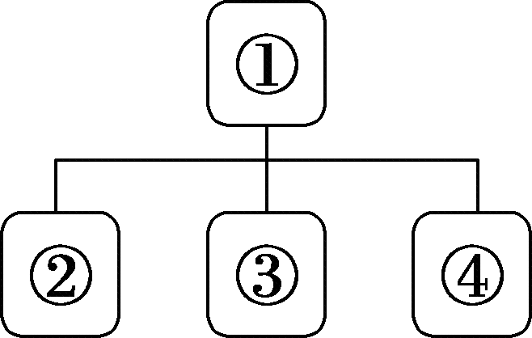

A. 若①表示动植物共有的糖类，则②③④可分别表示核糖、脱氧核糖、葡萄糖

B. 若①表示固醇，则②③④可分别表示胆固醇、性激素、维生素D

C. 若①表示糖类和脂肪的组成元素，则②③④可分别表示C、H、O

D. 若①表示人体细胞内的储能物质，则②③④可分别表示脂肪、淀粉、糖原

【答案】D

【解析】

【分析】1、糖类一般由C、H、O三种元素组成，分为单糖、二糖和多糖，是主要的能源物质。常见的单糖有葡萄糖、果糖、半乳糖、核糖和脱氧核糖等。植物细胞中常见的二糖是蔗糖和麦芽糖，动物细胞中常见的二糖是乳糖。植物细胞中常见的多糖是纤维素和淀粉，动物细胞中常见的多糖是糖原。淀粉是植物细胞中的储能物质，糖原是动物细胞中的储能物质。

2、组成脂质的化学元素主要是C、H、O，有些脂质还含有P和N，细胞中常见的脂质有：（1）脂肪：是由脂肪酸与甘油发生反应而形成的，作用：①细胞内良好的储能物质；②保温、缓冲和减压作用。（2）磷脂：构成膜（细胞膜、核膜、细胞器膜）结构的重要成分。（3）固醇：维持新陈代谢和生殖起重要调节作用，包括胆固醇、性激素、维生素D等。

【详解】A、动植物共有的糖类包括葡萄糖、核糖和脱氧核糖。若①表示动植物共有的糖类，则②③④可分别表示核糖（RNA的组成成分）、脱氧核糖（DNA的组成成分）、葡萄糖，A正确；

B、固醇包括胆固醇、性激素、维生素D，若①表示脂质中的固醇，则②③④可分别表示胆固醇、性激素、维生素D，B正确；

C、糖类一般由C、H、O三种元素组成，组成脂肪的化学元素为C、H、O，若①表示糖类和脂肪的组成元素，则②③④可分别表示C、H、O，C正确；

D、若①表示人体细胞内的储能物质，则②③④可分别表示脂肪、肝糖原、肌糖原，不可能是淀粉（植物的储能物质），D错误。

故选D。

19. 胰岛素是我们体内与血糖平衡有关的重要激素。胰岛素由A、B两个肽链组成，其中A链有21个氨基酸，B链有30个氨基酸，两条链之间通过3个二硫键连接在一起，二硫键是由两个-SH脱去两个H形成的，如下图，下列说法正确的是（ ）

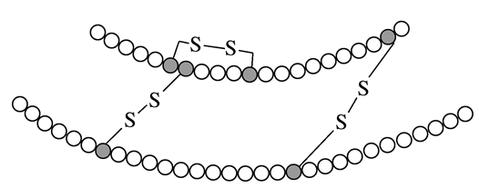

A. 胰岛素为五十一肽，其中含有50个肽键

B. 51个氨基酸形成胰岛素时，减少了98个氢原子

C. 该蛋白质的功能由氨基酸的数量、种类、空间结构决定

D. 该蛋白质至少有2个游离的羧基和2个游离的氨基

【答案】D

【解析】

【分析】脱水缩合是指一个氨基酸分子的羧基和另一个氨基酸分子的氨基相连接，同时脱出一分子水。脱水缩合过程中的相关计算：

（1）脱去的水分子数=形成的肽键个数=氨基酸个数-肽链条数；

（2）蛋白质分子至少含有的氨基数或羧基数，应该看肽链的条数，有几条肽链，则至少含有几个氨基或几个羧基；

（3）蛋白质分子量=氨基酸分子量×氨基酸个数-水的个数×18。

【详解】A、胰岛素由A、B两个肽链组成，其中A链有21个氨基酸，B链有30个氨基酸，形成51-2=49个肽键，A错误；

B、51个氨基酸形成胰岛素时，脱去51-2=49个水分子，形成3个二硫键，共减少了49×2+3×2=104个氢原子，B错误；

C、蛋白质结构多样性的直接原因是构成蛋白质的氨基酸的种类、数目、排列顺序和肽链的空间结构千差万别，故该蛋白质的功能由氨基酸的数量、种类、排列顺序以及肽链的空间结构决定，C错误；

D、每条多肽链的两端含一个游离的氨基、羧基，R基中也可能含有氨基、羧基，因此含有两条多肽链的胰岛素至少含有2个游离的羧基和2个游离的氨基，D正确。

故选D。

20. 淀粉样前体蛋白（APP）是一种广泛存在于人体全身组织细胞上的单次跨膜蛋白，其经蛋白酶裂解形成的一系列蛋白肽，比如β-淀粉样蛋白（Aβ），被认为与阿尔茨海默症（简称“AD”， 表现为老年认知障碍）的发病过程相关。图显示了APP被降解切割的不同过程，下列相关叙述不合理的是（ ）

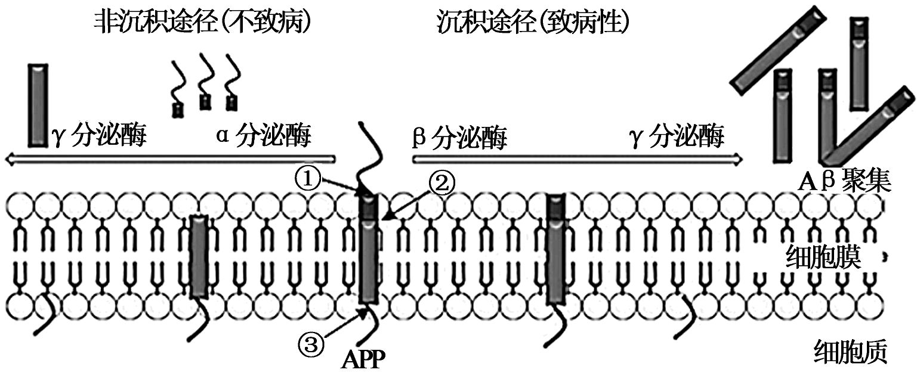

A. 检测大脑神经元内Aβ的含量可作为AD诊断的一重要指标

B. 根据AD的症状表现。Aβ的聚集主要导致了神经元的受损

C. β分泌酶的切割位点位于图中①所指部位，破坏的是肽键

D. 抑制Aβ形成或抑制β分泌酶活性是对AD可行的治疗思路

【答案】A

【解析】

【分析】蛋白质结构多样性的直接原因：构成蛋白质的氨基酸的种类、数目、排列顺序和肽链的空间结构千差万别。

【详解】A、由图解可知， Aβ的聚集位于细胞外，所以应该检测大脑神经元外 Aβ的含量来作为 AD判断的一重要指标，A 错误；

B、由题干信息，阿尔茨海默症（简称“AD”， 表现为老年认知障碍），推知Aβ的聚集主要导致了神经元的受损，B正确；

C、APP为蛋白质，是氨基酸通过肽键连接而成的，β分泌酶的切割位点位于图中①所指部位，破坏的是肽键，C正确；

D、分析题意可知，β-淀粉样蛋白（Aβ），被认为与阿尔茨海默症的发病过程相关（与Aβ形成有关，β分泌酶能促进Aβ形成），故抑制Aβ形成或抑制β分泌酶活性是对AD可行的治疗思路，D正确。

故选A。

21. 下图1是细胞中化合物含量的扇形图，图2是有活性的细胞中元素含量柱形图。下列说法错误的是（　　）

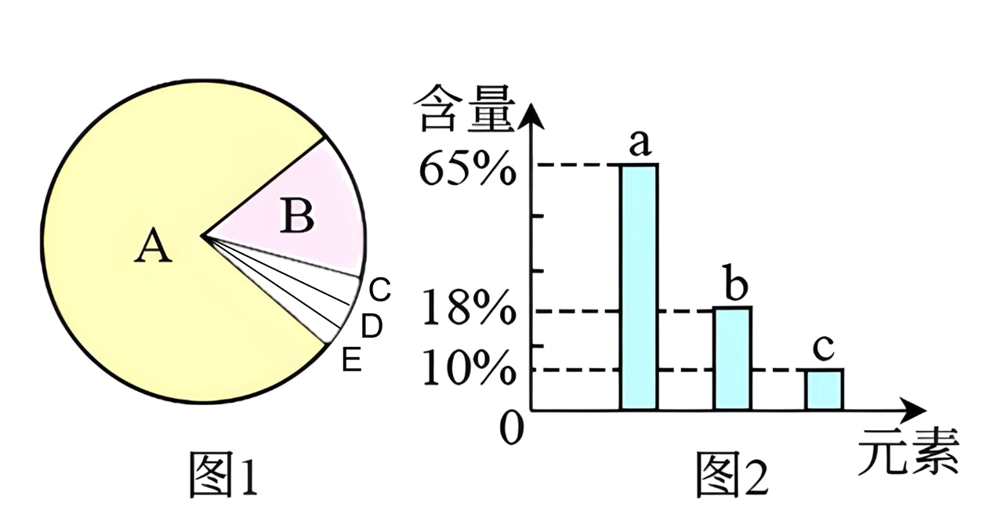

A. 若图1表示细胞鲜重，则B化合物是有机化合物中比例最多的

B. 若图2表示组成人体细胞的元素含量，则a、b、c依次是O、C、H

C. 活细胞中含量最多的元素是a，所以a是构成细胞的最基本元素

D. 若图1表示细胞干重，则A化合物是生物大分子，具有多样性

【答案】C

【解析】

【分析】1、组成细胞的各种元素大多以化合物的形式存在，如水、蛋白质、核酸、糖类、脂质等等，其中水约占70%~90%，蛋白质约占7%~10%，脂质约占1%~2%，糖类和核酸约占1%~1.5%，无机盐约占1%~1.5%。

2、细胞中常见的化学元素中，含量较多的有C、H、O、N、P、S、K、Ca、Mg等元素，称为大量元素；有些元素含量很少，如Fe、Mn、Zn、Cu、B、Mo等，称为微量元素。组成细胞的元素中，C、H、O、N这四种元素的含量很高，其原因与组成细胞的化合物有关。

【详解】A、活细胞中含量最多的化合物是水，其次是蛋白质，蛋白质属于有机物，水属于无机物；若图1表示细胞鲜重，则B化合物是蛋白质，是有机化合物中比例最多的，A正确；

B、元素在人体内的含量为O＞C＞H＞N，若图2表示组成人体细胞的元素含量，则a、b、c依次是O、C、H，B正确；

C、活细胞中含量最多的元素是a，a是氧，氧不是构成细胞的最基本元素，碳是构成细胞的最基本元素，C错误；

D、若图1表示细胞干重，则A化合物是蛋白质，蛋白质是生物大分子蛋白质，其具有多样性，D正确。

故选C。

22. 蛋白质是生命活动的主要承担者。下列关于蛋白质的叙述，正确的是（　　）

A. 催产素和血管舒张素均为九肽，但功能差异很大，这完全取决于构成两者的氨基酸种类

B. N元素在蛋白质中主要以氨基的形式存在

C. 蛋白质可以行使催化、信息传递、免疫和运输等生理功能

D. 鸡蛋煮熟后，蛋白质变性失活，蛋白质分子中肽键部分断裂

【答案】C

【解析】

【分析】1、构成蛋白质的基本单位是氨基酸，每种氨基酸分子至少都含有一个氨基和一个羧基，且都有一个氨基和一个羧基连接在同一个碳原子上，这个碳原子还连接一个氢和一个R基，氨基酸的不同在于R基的不同。

2、蛋白质是生命活动的主要承担者，蛋白质的结构多样，在细胞中承担的功能也多样：①有的蛋白质是细胞结构的重要组成成分，如肌肉蛋白；②有的蛋白质具有催化功能，如大多数酶的本质是蛋白质；③有的蛋白质具有运输功能，如载体蛋白和血红蛋白；④有的蛋白质具有信息传递，能够调节机体的生命活动，如胰岛素；⑤有的蛋白质具有免疫功能，如抗体。

【详解】A、催产素和血管舒张素均为九肽，但功能差异很大，这取决于构成两者的氨基酸种类和排列顺序，A错误；

B、N元素在蛋白质中主要以-CO-NH-的形式存在，B错误；

C、蛋白质是生命活动的主要承担者，可以行使催化、信息传递、免疫和运输等生理功能，C正确；

D、鸡蛋煮熟后，蛋白质变性失活，蛋白质分子的空间结构被破坏，但肽键没有断裂，D错误。

故选C。

23. 图表示生物体内核酸的基本组成单位——核苷酸的模式图，下列说法正确的是（ ）

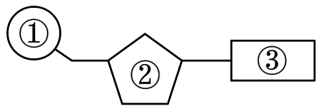

A. DNA与RNA在核苷酸上的不同点只在②方面

B. T2噬菌体和大肠杆菌体内③都有5种，②都有2种

C. 若③为T，则由这种化合物连接而成的长链一定是DNA

D. 若②是核糖，则③可能是A、T、C、G、U中的任意一种

【答案】C

【解析】

【分析】题图分析：图示为核苷酸的模式图，其中①表示磷酸，②表示五碳糖，③表示含氮碱基。

【详解】A、DNA和RNA在核苷酸上的差异表现为②不同（分别是脱氧核糖和核糖），③不完全相同（分别是A、T、G、C和A、U、G、C），A错误；

B、T2噬菌体属于病毒，体内③都有4种，②都有1种；大肠杆菌属于原核生物，体内③有5种，②有2种，B错误；

C、若③为T，该碱基是DNA分子特有的，则由这种化合物连接而成的长链一定是DNA，C正确；

D、若②是核糖，则③可能是A、C、G、U中的任意一种，D错误。

故选C。

24. 流感病毒是一类RNA病毒。下列有关流感病毒的叙述正确的是（ ）

A. 流感病毒的遗传物质主要位于细胞核中

B. 组成流感病毒的核苷酸有四种，碱基有五种

C. 组成流感病毒的RNA分子以碳链为基本骨架

D. 流感病毒的遗传信息储存在脱氧核苷酸的排列顺序中

【答案】C

【解析】

【分析】病毒属于非细胞生物，主要由核酸和蛋白质外壳构成，依赖活的宿主细胞才能完成生命活动。病毒的复制方式属于繁殖，自身只提供核酸作为模板，合成核酸和蛋白质的原料及酶等均有宿主细胞提供。

【详解】A、流感病毒没有细胞结构，没有细胞核，A错误；

B、流感病毒是一类RNA病毒，组成流感病毒的核苷酸有四种，碱基有四种，B错误；

C、RNA分子是以碳链为基本骨架的多聚体，属于生物大分子，故组成流感病毒的RNA分子以碳链为基本骨架，C正确；

D、流感病毒是一类RNA病毒，流感病毒的遗传信息储存在核糖核苷酸的排列顺序中，D错误。

故选C。

25. 人类对生物大分子的研究经历了近两个世纪的漫长历史，由于生物大分子的结构复杂，又易受温度、酸、碱的影响而变性，给研究工作带来很大的困难。在20世纪末之前，主要研究工作是生物大分子物质的提取、性质、化学组成和初步的结构分析等，目前关于生物大分子的研究仍在继续。如图表示有关生物大分子的简要概念图，下列叙述错误的是（ ）

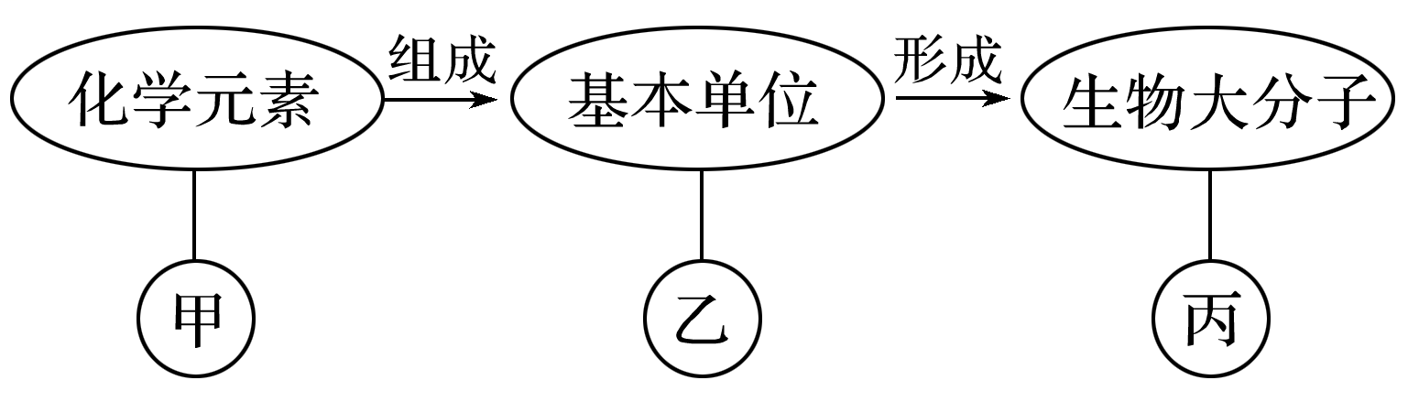

A. 若乙为葡萄糖，则丙在动物细胞中可能为糖原

B. 若丙为RNA，则乙为核糖核苷酸，甲为C、H、O、N、P

C. 若乙为脱氧核苷酸，则丙存在于所有生物中

D. 若丙具有信息传递、运输、催化等功能，则乙可能为氨基酸

【答案】C

【解析】

【分析】核酸的组成元素：C、H、O、N、P；蛋白质的组成元素：C、H、O、N；糖类的组成元素：C、H、O；脂质的组成元素：C、H、O，磷脂还含有N、P。

【详解】A、若乙为葡萄糖，因为丙为生物大分子，则丙在动物细胞中可能为糖原，A正确；

B、若丙为RNA，则RNA的单体是核糖核苷酸，故乙为核糖核苷酸，组成元素为C、H、O、N、P，B正确；

C、若乙为脱氧核苷酸，则丙为DNA，RNA病毒中没有DNA，C错误；

D、若丙具有信息传递、运输、催化等功能，则丙是蛋白质，那么乙为氨基酸，D正确。

故选C。

26. 如图甲是组成乙或丙的基本单位（单体），下列相关叙述错误的是（ ）

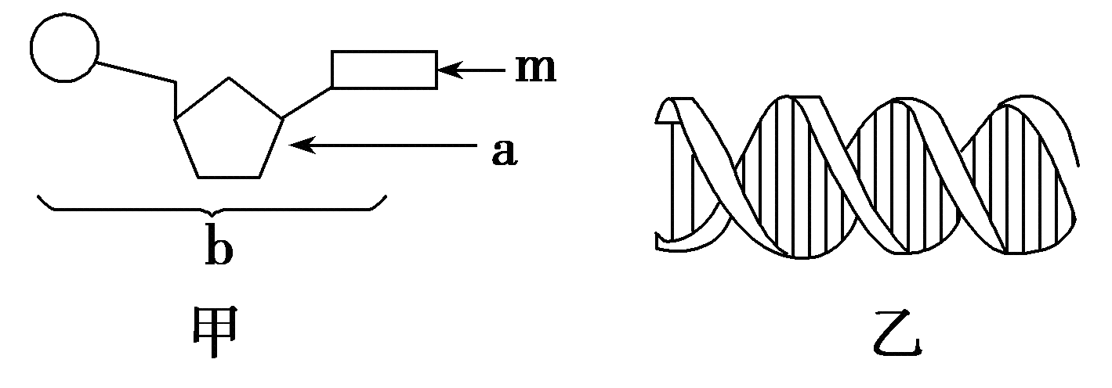 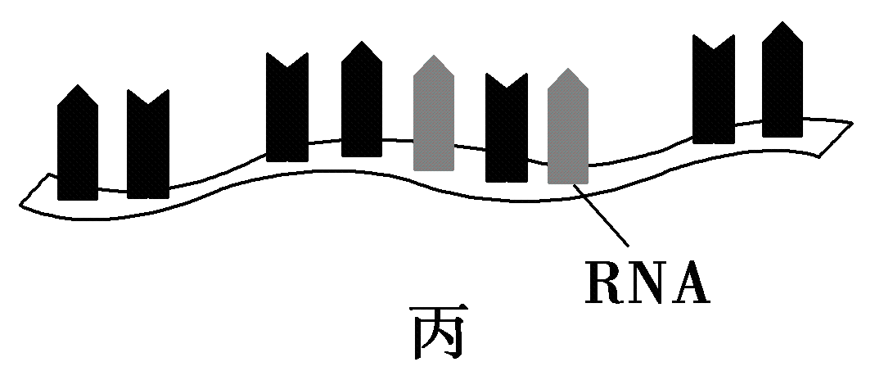

A. 大肠杆菌中含有甲的种类是8种

B. 若甲中的m是U，则甲一定是丙的组成单位

C. 水稻根尖细胞核的核酸中，含4种m、1种a

D. 新冠肺炎病毒中的核酸初步水解得到4种水解产物

【答案】C

【解析】

【分析】分析题图：甲为核苷酸，其中a为五碳糖，b为核苷酸，m为含氮碱基；乙为DNA分子；丙为RNA。

【详解】A、甲为核苷酸，大肠杆菌含有DNA和RNA，因此含有四种核糖核苷酸和四种脱氧核苷酸，共8种核苷酸，A正确；

B、若甲中的m是U，则甲一定是核糖核苷酸，核糖核苷酸是丙RNA的基本单位，B正确；

C、水稻根尖细胞的核酸有DNA和RNA两种，含甲中的含氮碱基m5种（A、T、C、G、U）、a五碳糖2种（脱氧核糖和核糖），C错误；

D、新冠病毒中的核酸只有RNA，所以其初步水解后，可得到4种核糖核苷酸，D正确。

故选C。

27. 下列关于生物大分子的叙述错误的是（ ）

A. 由M个氨基酸构成的一个蛋白质分子，含N条肽链，其中Z条是环状肽链，这个蛋白质完全水解共需要M-Z-N个水分子

B. 在小麦细胞中含有A、G、T、U四种碱基的核苷酸有6种

C. 蛋白质、核酸等生物大分子都以碳链为基本骨架

D. 细胞中氨基酸种类和数量相同的蛋白质不一定是同一种蛋白质

【答案】A

【解析】

【分析】1.构成蛋白质的基本单位是氨基酸，其结构通式是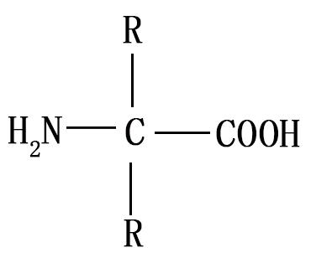 ，即每种氨基酸分子至少都含有一个氨基和一个羧基，且都有一个氨基和一个羧基连接在同一个碳原子上，这个碳原子还连接一个氢和一个R基，氨基酸的不同在于R基的不同。

2.脱氧核苷酸和核糖核苷酸在组成上的差异有：①五碳糖不同，脱氧核苷酸中的五碳糖是脱氧核糖，核糖核苷酸中的五碳糖是核糖；②碱基不完全相同，脱氧核苷酸中的碱基是A、T、G、C，核糖核苷酸中的碱基是A、U、G、C．6、细胞生物（包括原核生物和真核生物）的细胞中含有DNA和RNA两种核酸、其中DNA是遗传物质，非细胞生物（病毒）中含有DNA或RNA一种核酸、其遗传物质是DNA或RNA。

【详解】A、蛋白质中的肽键数=氨基酸数一肽链数（链状肽链），由M个氨基酸构成的一个蛋白质分子，含N条肽链，其中Z条是环状肽链，这个蛋白质分子含有的肽键数=氨基酸数-链状肽链数=M-（N-Z）=M+Z-N个，其完全水解共需要的水分子数=肽键数=M+Z-N个，A错误；

B、在小麦细胞中含有DNA和RNA两种核酸，其中由A参与构成的核苷酸有2种、由G参与构成的核苷酸有2种、由T参与构成的核苷酸有1种、由U参与构成的核苷酸有1种，即由A、G、T、U四种碱基参与构成的核苷酸的种类共有2+2+1+1=6种，B正确；

C、蛋白质、多糖和核酸等生物大分子都以碳链为基本骨架，因为其单体就是以碳链为基本骨架的，C正确；

D、细胞中氨基酸种类和数量相同的蛋白质其氨基酸的排列顺序或蛋白质的空间结构可能不同，因此不一定是同一种蛋白质，D正确。

故选A。

28. 如图表示元素与相应化合物之间的关系，其中①③④代表单体。下列叙述错误的是（　　）

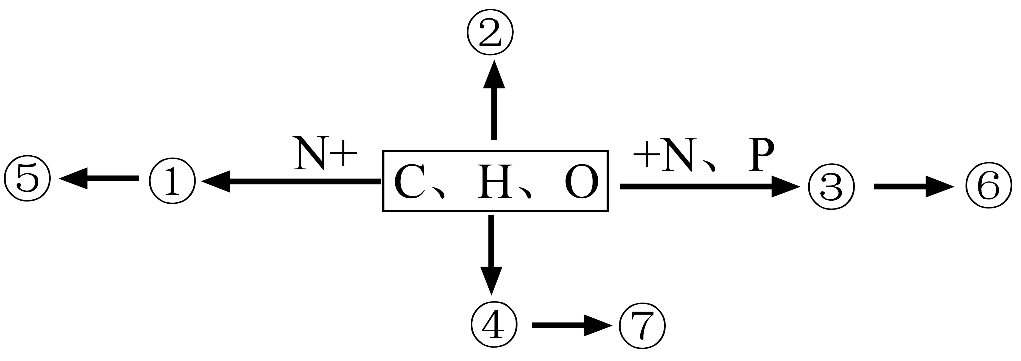

A. 若⑤具有催化作用，则①可能是氨基酸

B. 若⑦是植物细胞壁的主要成分，则④只存在于植物细胞中

C. 若⑥是细胞中的遗传物质，则③中含有脱氧核糖

D. 若②具有保温和保护作用，则②比同质量的糖原彻底氧化分解放能多

【答案】B

【解析】

【分析】分析题图可知，①是氨基酸，⑤是蛋白质，③是核苷酸，⑥是核酸，④是单糖，⑦可能是多糖，②可能是脂肪或糖类。

【详解】A、若⑤具有催化作用，则⑤是酶，且化学本质可能是蛋白质，①可能是氨基酸，A正确；

B、若⑦是植物细胞壁的主要成分，则⑦是纤维素，则④是葡萄糖，葡萄糖存在于动、植物细胞中，B错误；

C、若⑥是细胞中的遗传物质，则⑥是DNA，③是脱氧核苷酸，脱氧核苷酸中的五碳糖是脱氧核糖，C正确；

D、若②具有保温和保护作用，则②是脂肪，同质量的脂肪含H量高于糖原，氧化分解消耗氧气更多，因此，②脂肪比同质量的糖原彻底氧化分解产能多，D正确。

故选B。

29. 如下图所示，乙和丙分别表示不同物镜下观察到的图像。下列描述正确的是（　　）

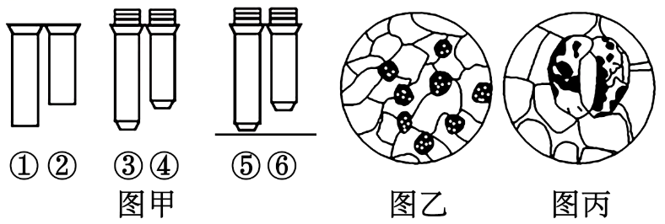

A. ①比②的放大倍数大，③比④的放大倍数小

B. 把视野里的标本从图中的乙转为丙时，应选用③，同时提升镜

C. 从图中的乙转为丙，正确的调节顺序是：转动转换器→调节光圈一移动标本一转动细准焦螺旋

D. 若使物像放大倍数最大，甲图中的组合一般是②③⑤

【答案】D

【解析】

【分析】在图甲中，①②均为目镜；③④均为物镜，⑤⑥表示物镜的镜头与载玻片之间的距离。目镜越长，放大倍数越小；物镜越长，放大倍数越大，镜头与载玻片之间的距离越小。图乙是低倍镜下观察到的物像，图丙是高倍镜下观察到的物像。

【详解】A、目镜①的镜筒比②的长，因此①比②的放大倍数小；③的镜筒比④的长，因此③比④的放大倍数大，A错误；

B、图乙是低倍镜下观察到的物像，图丙是高倍镜下观察到的物像，把视野里的标本从图中的乙转为丙时，应选用③所示的高倍物镜，在将要观察的物像移至视野中央后，转动转换器，换用高倍物镜，但不能提升镜筒，B错误；

C、从图中的乙转为丙，即使用高倍镜观察的正确调节顺序是：先在低倍镜下找到要观察的物像，然后将其移至视野中央，转动转换器换成高倍物镜，因高倍镜下的视野较暗，要调节光圈，增加进光量，同时，调节细准焦螺旋，使物像清晰，C错误；

D、目镜越长，放大倍数越小；物镜越长，放大倍数越大，镜头与载玻片之间的距离越小。综合对上述选项的分析可知：若使物像放大倍数最大，甲图中的组合一般是②③⑤，D正确。

故选D。

30. 如图是对噬菌体、蓝细菌、变形虫和衣藻四种生物按不同的分类依据分成的四组，下列说法错误的是（　　）

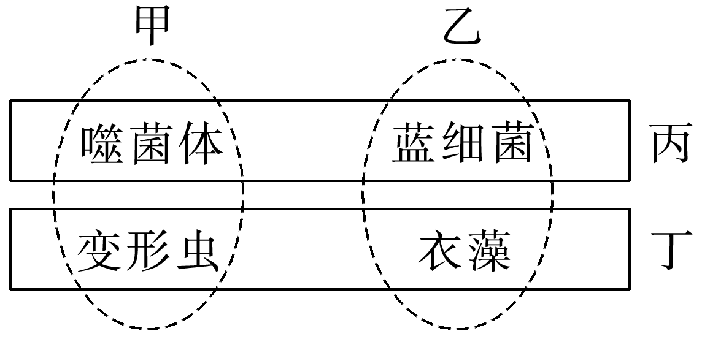

A. 甲组中的生物都没有细胞壁

B. 甲与乙的分类依据可以是有无叶绿体

C. 丙与丁的分类依据可以是有无染色体

D. 丁组中的生物细胞中都具有核膜

【答案】B

【解析】

【分析】常考的真核生物有绿藻、衣藻、真菌（如酵母菌、霉菌、蘑菇）、原生动物（如草履虫、变形虫）及动、植物等；常考的原核生物有蓝细菌、细菌（如乳酸菌、硝化细菌、大肠杆菌等）、支原体、放线菌等；此外，病毒没有细胞结构，既不是真核生物也不是原核生物。

【详解】A、甲组中的生物有噬菌体（病毒，无细胞结构）和变形虫（动物细胞，无细胞壁）均没有细胞壁，A正确；

B、甲中生物和乙中的蓝细菌均没有叶绿体，故甲与乙的分类依据不可以是有无叶绿体，B错误；

C、丙与丁的分类依据可以是有无染色体，丙组无染色体，丁组有染色体，C正确；

D、丁组中的生物细胞变形虫和衣藻均有细胞核，均具有核膜，D正确。

故选B。

**二、非选择题（共55分）**

31. 下图为4种生物的结构模式图，请据图回答下列问题：

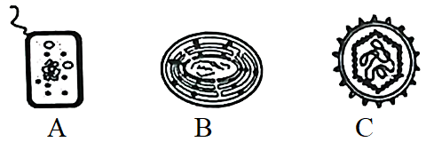

（1）科学家依据_______________将细胞分为原核细胞和真核细胞，图中属于原核细胞的是________________（填字母），此类细胞的DNA主要存在于_______________中，细胞的统一性体现在具有_______________（至少写出2个）。

（2）图中的_______________（填字母）是自养型生物，原因是其细胞中含有_______和_______，其在湖水中过量繁殖会引起______现象。

（3）图中属于病毒的是_______________，病毒与细胞在起源上的关系是人们很感兴趣的问题，目前主要存在两种观点：①生物大分子→病毒→细胞；②生物大分子→细胞→病毒。多数人支持第②种观点，其依据是：_______________。

【答案】（1） ①. 有无以核膜为界限的细胞核 ②. AB ③. 拟核 ④. 细胞膜、细胞质（核糖体）、DNA

（2） ①. B ②. 叶绿素 ③. 藻蓝素 ④. 水华

（3） ①. C ②. 病毒营寄生生活，必须依靠其他活细胞才能进行增殖

【解析】

【分析】如图为3种生物的结构模式图，A细胞没有被核膜包被的成形的细胞核，属于原核细胞（细菌细胞）；B细胞没有被核膜包被的成形的细胞核，属于原核细胞（蓝细菌）；C没有细胞结构，为病毒。

【小问1详解】

科学家依据有无以核膜为界限的细胞核将细胞分为原核细胞和真核细胞。A细胞没有被核膜包被的成形的细胞核，属于原核细胞（细菌细胞）；B细胞没有被核膜包被的成形的细胞核，属于原核细胞（蓝细菌），C属于病毒，故图中属于原核细胞的是AB；原核细胞的DNA主要存在于拟核中；细胞的统一性体现在具有细胞膜、细胞质（核糖体）、DNA。

【小问2详解】

分析图可知，B是蓝细菌，其含有叶绿素和藻蓝素，能进行光合作用，因而它是一类自养型生物。其在湖水中过量繁殖会引起水华现象。

【小问3详解】

分析图可知，C没有细胞结构，属于病毒；病毒的生活及繁殖必须在活细胞内才能进行，即先有细胞，才有病毒，因此在病毒与细胞在起源上的关系，支持观点②生物大分子→细胞→病毒。

32. 血红蛋白(HbA)由1个珠蛋白和4个血红素组成。每个珠蛋白包括4条多肽链，其中α、β链各2条，肽链由a、β珠蛋白基因编码。图1是血红蛋白的四级结构示意图，图2是图1中β链一端的氨基酸序列。回答下列问题：

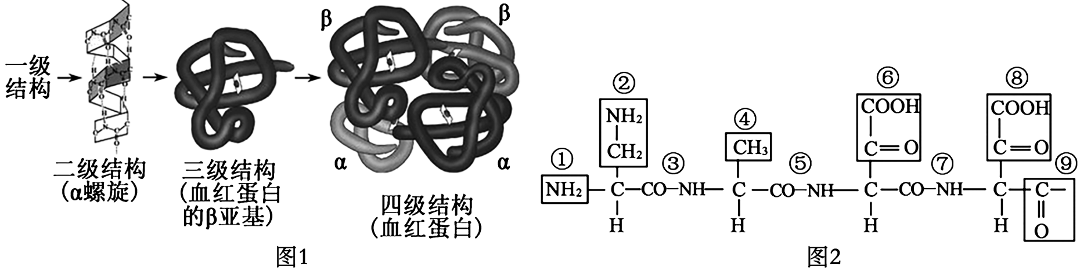

（1）图2中①的名称是__________。图2片段是由__________种氨基酸脱水缩合而成的。

（2）若血红蛋白分子中含有574个氨基酸，由图可知需脱去__________个水。图中肽链盘曲过程中形成了三个二硫键，若组成图中蛋白质分子的氨基酸的平均相对分子质量是100，则该蛋白质的分子质量为 __________

（3）当低海拔地区生活的人进入高原后，机体通过增加促红细胞生成素(EPO)刺激骨髓生成较多的红细胞。EPO调节生理代谢的意义是__________,从而使人能够适应高原环境。

（4）蛋白质表面吸附水构成“水膜”以保护蛋白质。强酸能破坏蛋白质表面的“水膜”使蛋白质变性，导致其空间结构都变得伸展、松散，从而暴露出更多的肽键。为验证盐酸能使蛋白质变性，可选用__________(填“HbA”或“豆浆”)为材料，并用双缩脲试剂检测，实验组给予__________处理，预测实验结果是__________。

【答案】（1） ①. 氨基 ②. 3

（2） ①. 570 ②. 47134

（3）通过增加红细胞的数量和血红蛋白的含量，提高血液的供氧能力

（4） ①. 豆浆 ②. 盐酸（或强酸） ③. 实验组样液的紫色程度比对照组的深

【解析】

【分析】蛋白质结构多样性的直接原因:构成蛋白质的氨基酸的种类、数目、排列顺序和肽链的空间结构千差万别。无机盐主要以离子的形式存在，其生理功能有:①细胞中某些复杂化合物的重要组成成分；②维持细胞的生命活动；③维持细胞的酸碱平衡和细胞的形态。

【小问1详解】

图2中①-NH2的名称是氨基，图2片段中②④⑥⑧代表R基，其中⑥⑧相同，则说明图2是由3种氨基酸脱水缩合而成的多肽链。

【小问2详解】

若血红蛋白分子中含有574个氨基酸，共四条肽链，则形成血红蛋白共脱去的水分子数为574-4=570个。图中肽链盘曲过程中形成了三个二硫键，若组成图中蛋白质分子的氨基酸的平均相对分子质量是100，则该蛋白质的分子质量为100×574-（570×18+3×2）=47134。

【小问3详解】

当低海拔地区生活的人进入高原后，机体通过增加促红细胞生成素(EPO)刺激骨髓生成较多的红细胞，EPO调节生理代谢的意义是通过增加红细胞的数量和血红蛋白的含量，提高血液的供氧能力，从而使人能够适应高原环境。

【小问4详解】

由于HbA呈红色，影响实验结果观察，所以用豆浆为材料验证盐酸能使蛋白质变性；据题意“为验证盐酸能使蛋白质变性”，应该用盐酸处理实验组；盐酸处理过的豆浆，因蛋白质变性，空间结构被破坏，结构舒展，双缩脲试剂更易与暴露出的肽键结合形成紫色络合物，因而实验组颜色更深。

33. 如图分别表示生物体内的生物大分子的部分结构模式图，据图回答下列问题：

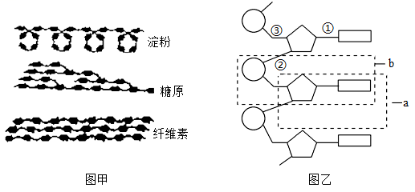 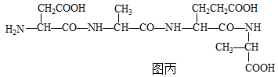

（1）图甲中的三种物质中属于植物细胞中储能物质的是________这三种物质中，在功能上与另外两种截然不同的是______。组成这三种物质的单体都是__________。

（2）图乙所示化合物的基本组成单位是________，在人体细胞中共有________种。

（3）图丙所示化合物的名称是___________（写具体），连接氨基酸之间的化学键是_________（写名称）。氨基酸的结构通式为__________。该化合物中有_________个羧基。

【答案】（1） ①. 淀粉 ②. 纤维素 ③. 葡萄糖

（2） ①. 核苷酸 ②. 8##八

（3） ①. 四肽 ②. 肽键 ③. 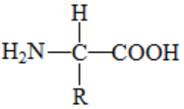 ④. 3##三

【解析】

【分析】1、 多糖：由多个单糖缩合而成，是生物体内糖绝大多数的存在形式，必需水解为单糖后才可被吸收，最常见的是淀粉，作为植物细胞内的储能物质存在于细胞中。另外还有糖原作为动物细胞的储能物质存在于动物细胞中。纤维素是构成植物细胞壁的主要成分之一。

2、核酸包括DNA和RNA，DNA基本组成单位是脱氧核苷酸，脱氧核苷酸由一分子磷酸、一分子脱氧核糖，一分子含氮碱基组成，四种碱基分别是A、T、C、G。DNA主要分布在细胞核中。RNA的基本组成单位是核糖核苷酸，核糖核苷酸由一分子磷酸、一分子核糖，一分子含氮碱基组成，四种碱基分别是A、U、C、G。RNA主要分布在细胞质中。

【小问1详解】

淀粉作为植物细胞内的储能物质存在于细胞中，糖原作为动物细胞的储能物质存在于动物细胞中，纤维素是构成植物细胞壁的主要成分之一，图甲中的三种物质中属于植物细胞中储能物质的是淀粉，这三种物质中，功能上与另外两种截然不同的是纤维素，组成这三种物质的单体都是葡萄糖。

【小问2详解】

分析图乙可知，该图所示化合物为核酸部分结构，其基本组成单位是核苷酸，在人体细胞中共有2种核酸（DNA和RNA），所以人体细胞中含有8种核苷酸，分别是四种脱氧核苷酸和四种核糖核苷酸。

【小问3详解】

分析图丙可知，该化合物是由4个氨基酸脱水缩合形成的四肽，连接氨基酸之间的化学键是肽键。构成生物体蛋白质的氨基酸特点：每个氨基酸分子至少有一个氨基（—NH2 ），一个羧基（—COOH ），而且都有一个氨基和一个羧基连接在同一个碳原子上，这个碳原子还连接一个氢原子和一个侧链基团，这个侧链基团用R表示，R基不同，氨基酸不同，所以氨基酸的结构通式为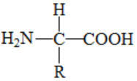 。分析图可知，该化合物中有3个羧基（-C00H）。

34. 下图为细胞中由C、H、O三种元素组成的某种化合物的形成，据图回答问题：

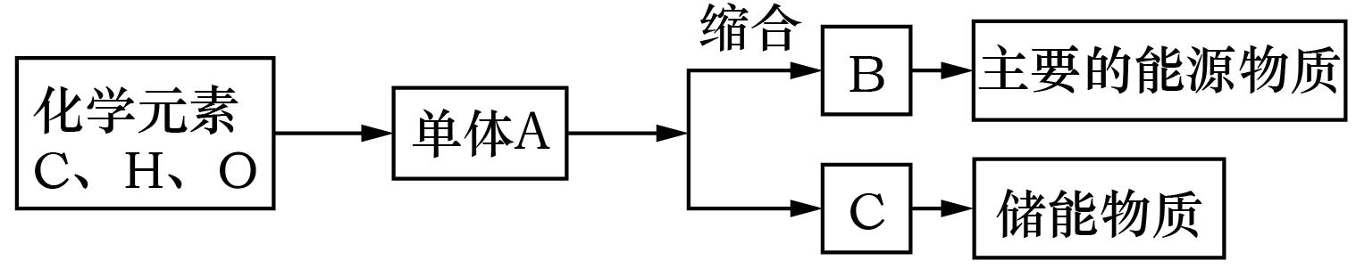

（1）若A是单糖，则在核酸中的种类有__________。除上述两种外，还有葡萄糖、果糖、半乳糖等。

（2）若B是由2分子A缩合而成的化合物，则B称为__________。植物细胞中最重要的是______和_______________，人和动物乳汁中含量最丰富的是________________。

（3）若B是由大量单体A缩合而形成的化合物，则B称为_______________，在人和动物的肝脏中是指_______________。在马铃薯块茎中，主要指淀粉和能形成高等植物细胞壁的_______________。

（4）物质C是______，在动物体内除图中所示功能外，还有________________的作用。

（5）组成脂质的化学元素主要是C、H、O，有的还含有________________。与糖类分子中碳的含量和氢的含量相比，脂质分子中_______________。

（6）血液中胆固醇的含量过高往往会诱发一些心脑血管疾病，但是在日常生活中我们依然要摄入一定量的胆固醇，原因是_______________。

（7）一张鸭肉卷饼中至少包括了三类多糖，它们是_______________：导致这些多糖功能上的差异的原因_______________。鸭肉中包括的脂质主要有脂肪、_______________等。

（8）北京鸭主要以玉米、谷类和菜叶饲料，使其肥育，说明了_______________。

【答案】（1） 脱氧核糖和核糖

（2） ①. 二糖 ②. 蔗糖 ③. 麦芽糖 ④. 乳糖

（3） ①. 多糖 ②. 肝糖原 ③. 纤维素

（4） ①. 脂肪 ②. 保温、缓冲和减压

（5） ①. N、P ②. 更高

（6）胆固醇是动物细胞膜的重要构成成分，还参与血液中脂质的运输

（7） ①. 淀粉、纤维素和糖原 ②. 这些多糖的结构不同  
 ③. 磷脂、固醇

（8）（玉米、谷物等是富含糖类的食物）多余的糖类在鸭体内转变成了脂肪

【解析】

【分析】1、糖类分为：单糖、二糖、多糖，其中单糖包括葡萄糖、果糖、半乳糖、核糖和脱氧核糖，二糖包括麦芽糖、蔗糖和乳糖，多糖包括淀粉、纤维素和糖原；植物细胞中特有的糖有：果糖、麦芽糖、蔗糖、淀粉、纤维素等，动物细胞中特有的糖有：半乳糖、乳糖和糖原。

2、脂肪是由C、H、O三种化学元素组成的，脂肪是生物体内的储能物质。

【小问1详解】

组成核酸的单糖是五碳糖，其中组成DNA的单糖是脱氧核糖，组成RNA的单糖是核糖。

【小问2详解】

B是糖类，若其是由2分子单体A缩合而成的化合物，则B称为二糖。植物细胞中最重要的二糖是蔗糖和麦芽糖，人和动物乳汁中含量最丰富的二糖是乳糖。

【小问3详解】

B是糖类，若其是由大量单体A缩合而形成的化合物，则B为多糖。在人和动物的肝脏中的多糖是指肝糖原。能形成高等植物细胞壁的多糖是纤维素。

【小问4详解】

良好的储能物质是脂肪，因此物质C是脂肪，在动物体内脂肪除了图示功能外，还有保温、缓冲和减压作用。

【小问5详解】

脂质的化学元素主要是C、H、O，而磷脂还含有N和P元素。与糖类分子相比，脂质分子中碳的含量和氢的含量更高，而氧的含量更低。

【小问6详解】

脂质中的胆固醇是动物细胞膜的重要构成成分，还会参与血液中脂质的运输，因此在日常生活中我们要摄入一定量的胆固醇。

【小问7详解】

一张鸭肉卷饼中，小麦粉制作的荷叶饼含有淀粉，烤鸭片为动物细胞，含有糖原，葱条、黄瓜条或萝卜条为植物细胞，含有纤维素，因此一张鸭肉卷饼中至少包括了三类多糖，它们是糖原、淀粉、纤维素。组成这些多糖的基本单位都是葡萄糖，但其功能不同的原因是这些多糖的结构不同。脂质主要包括脂肪、磷脂、固醇，鸭肉中包括的脂质主要有脂肪、磷脂、固醇等。

【小问8详解】

玉米、谷类和菜叶是富含糖类的食物，多余的糖类在鸭体内会转变成脂肪，从而使鸭肥育。